第九章 静电场及其应用

1 电荷
[分值：60分]
 [1~6题，每题4分]
考点一 电荷量与元电荷
1.(2025·邵阳市高二期中)关于元电荷的理解，下列说法正确的是( )
A.元电荷就是电子
B.元电荷就是中子
C.元电荷就是质子
D.物体所带的电荷量只能是元电荷的整数倍
2.(2025·宁波市高二期末)已知一个电子所带电荷量e=1.6×10⁻¹⁹ C，现高二有位同学发现某本资料书上有个数值很模糊，根据你所学知识，推断该数值不可能是下列哪一个( )
A.3.2×10⁻¹⁹ C B.4.0×10⁻¹⁹ C
C.1.6×10⁻¹⁸ C D.4.8×10⁻¹⁷ C
考点二 三种起电方式 验电器
3.(多选)(2024·漳平市第一中学高二期中)关于起电，以下说法正确的是( )
A.不论是摩擦起电还是感应起电，都是因为电子的转移
B.自然界中的电荷是守恒的
C.接触起电是因为电荷的转移，摩擦起电是因为创生了电荷
D.摩擦起电是因为电荷的转移，感应起电是因为电荷的创生
4.在物理课堂上老师用易拉罐和气球演示静电现象，如图所示，充气后的气球在头发上摩擦后带负电，再靠近不带电的空易拉罐，在气球未接触空易拉罐的情况下，可观察到空易拉罐会朝气球方向滚动，关于这一现象，下列说法正确的是( )
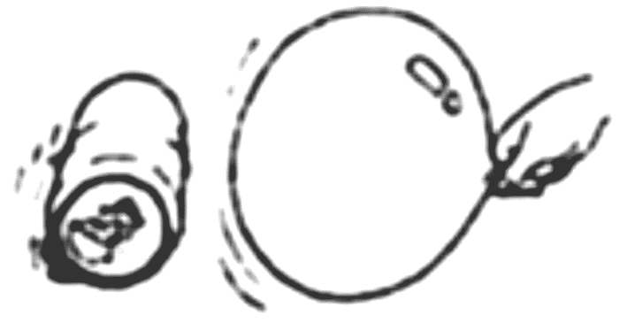
A.上述过程经历了摩擦起电、感应起电两个过程
B.空易拉罐远离气球的一侧带正电
C.空易拉罐在气球靠近后整体带正电，所以被带负电的气球吸引
D.气球对空易拉罐远、近两侧的作用大小相等
5.用带正电的小球靠近不带电验电器的金属球，结果验电器的金属箔张开，如图甲所示；用带正电的小球接触不带电验电器的金属球，结果验电器的金属箔也张开，如图乙所示。关于甲、乙两验电器金属箔带电情况。下列说法正确的是( )
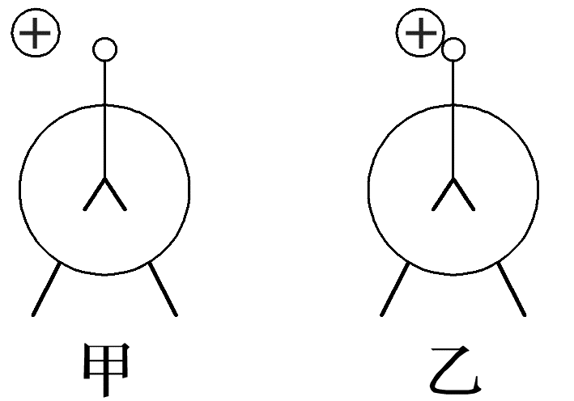
A.图甲中，带正电小球靠近验电器上面的金属球时，验电器的金属球带正电
B.图甲中，带正电小球靠近验电器上面的金属球时，验电器的金属箔带负电
C.图乙中，带正电小球接触验电器金属球，与金属球相连的两个金属箔带正电
D.图乙中，带正电小球接触验电器金属球，与金属球相连的两个金属箔带负电
考点三 电荷守恒定律
6.(多选)(2024·凉山州高二月考)M和N是两个都不带电的物体。它们互相摩擦后，M带正电荷2.72×1${0^{-}}^{9}$ C，下列判断正确的有( )
A.在摩擦前M和N的内部没有任何电荷
B.摩擦过程中电子从M转移到N
C.N在摩擦后一定带负电荷2.72×1${0^{-}}^{9}$ C
D.M在摩擦过程中失去1.7×10¹⁰个电子
7.(7分)有三个完全相同的金属小球A、B、C，其中小球A带有3×10⁻³ C的正电荷，小球B带有2×10⁻³ C的负电荷，小球C不带电。先让小球C与小球A接触后分开，再让小球B与小球A接触后分开，最后让小球B与小球C接触后分开，求最终A、B、C三个小球的带电荷量分别为多少？

[8~10题，每题7分]
8.(2025·东莞市高二期中)“通草球”是五加科植物通脱木的茎髓，秋天取茎，放置干燥处晾干，将其茎髓制成小球，这种小球密度很小，且绝缘，过去常用来做静电实验。在图中，两个“通草球”甲和乙悬挂在支架上，彼此吸引。下列关于该现象判断正确的是( )
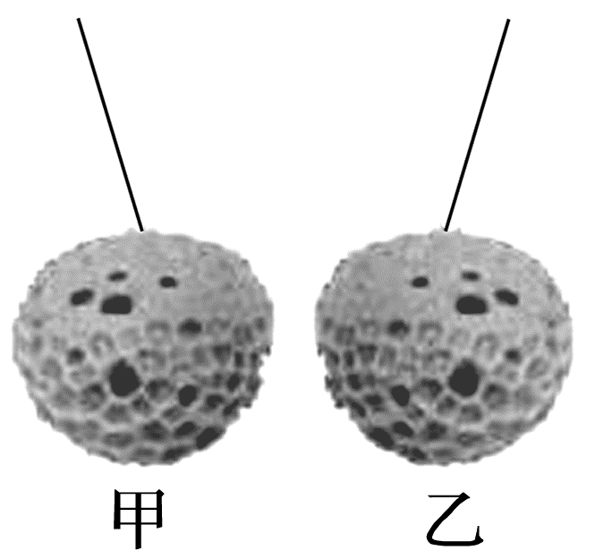
A.甲小球一定带了电
B.乙小球一定带了电
C.两个小球中有一个可能不带电
D.甲、乙小球一定带有异种电荷
9.(2024·河南省校联考期中)两块带有手柄的绝缘板甲和乙(图中甲、乙未画出)上带有等量的异种电荷，现将甲、乙按下列不同操作方式伸入验电器最上边的空心球内但不与金属球接触，如图所示，操作过程中甲、乙两绝缘板不接触，要使验电器箔片出现张开、闭合、再张开的现象，则下列操作正确的是( )
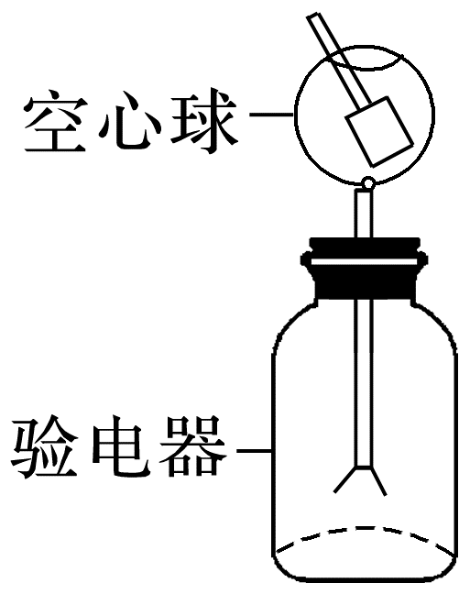
A.仅将甲或乙伸入球内
B.将甲、乙先后伸入球内
C.将甲、乙先后伸入球内，然后将甲或乙撤出
D.将甲、乙同时伸入球内，然后将甲或乙撤出
10.(2025·温州市高二期中)某同学采用如图装置做静电感应的实验：在绝缘支架上的金属导体M和金属导体N按图中方向接触放置，原先M、N都不带电，先让开关S₁、S₂均断开，现在将一个带正电小球P放置在M左侧，则下列说法正确的是( )
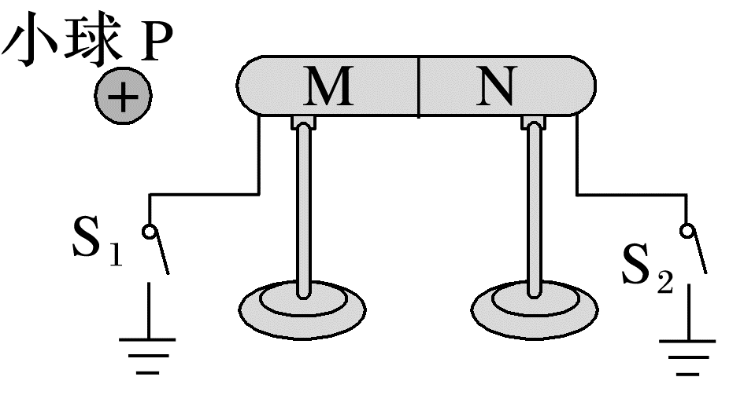
A.若开关S₁、S₂均断开，导体M左端带正电，导体N右端带负电
B.若开关S₁、S₂均闭合，则导体M和导体N均不带电
C.若只闭合开关S₁，接着将M、N分开，再移走带电小球，则导体N不带电
D.若只闭合开关S₂，接着移走带电小球，最后将M、N分开，则导体M带负电
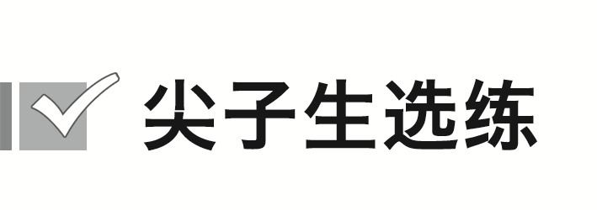[8分]
11.(多选)有A、B、C三个完全相同的金属球且三个球均对地绝缘，A带8.0×10⁻⁵ C的正电荷，B、C不带电。现每次将两个球相互接触后分开，使它们都带电，则A、B、C所带的电荷量可能是下面哪组数据( )
A.5.0×10⁻⁵ C，2.0×10⁻⁵ C，1.0×10⁻⁵ C
B.4.0×10⁻⁵ C，2.0×10⁻⁵ C，2.0×10⁻⁵ C
C.3.0×10⁻⁵ C，2.5×10⁻⁵ C，2.5×10⁻⁵ C
D.6.0×10⁻⁵ C，1.0×10⁻⁵ C，1.0×10⁻⁵ C

答案精析
1.D [元电荷是自然界最小的电荷量，其数值与电子的电荷量数值相等，故A、B、C错误；任何带电体所带电荷量都是元电荷的整数倍，故D正确。]
2.B [元电荷的值为e=1.6×10⁻¹⁹ C，物体所带电荷量为元电荷的整数倍，故B的数值不可能。]
3.AB [不论是摩擦起电还是感应起电，都是因为电子的转移，选项A正确，C、D错误；自然界中的电荷是守恒的，选项B正确。]
4.A [上述过程经历了摩擦起电、感应起电两个过程，根据静电感应现象可知，空易拉罐靠近气球一侧带正电荷，远离气球一侧带负电荷；同种电荷相互排斥，异种电荷相互吸引，故气球对空易拉罐远侧为排斥作用、对近侧为吸引作用，且对空易拉罐近侧的力大于对远侧的力，故A正确。]
5.C [题图甲中，验电器本来不带电，由于异种电荷相互吸引，带正电的小球靠近验电器的金属球时，发生静电感应使得金属球带负电荷，从而导致金属箔带上正电荷；题图乙中，用带正电的小球接触不带电验电器的金属球，这时验电器无论是金属球还是金属箔都带上了正电荷，因此C正确，A、B、D错误。]
6.BCD [原本不带电的物体处于电中性，不是不带电，而是正、负电荷的电荷量相等，故A错误；根据电荷守恒定律可知N在摩擦后一定带负电荷2.72×1${0^{-}}^{9}$ C，故C正确；根据摩擦起电可知，M带正电荷，失去电子，摩擦过程中电子从M转移到N，故B正确；M在摩擦过程中失去电子个数为n=$\frac{q}{e}$=$\frac{2.72×{10}^{-9} C}{1.6×{{10}^{-}}^{19} C}$=1.7×10¹⁰(个)，故D正确。]
7.-2.5×10⁻⁴ C +6.25×10⁻⁴ C +6.25×10⁻⁴ C
解析 让小球C与小球A接触后分开，则这时A、C各带有1.5×10⁻³ C的正电荷
再让小球B与小球A接触后分开，则A、B各带电荷量为
$$\frac{1.5×{10}^{-3} C+(-2×{10}^{-3} C)}{2}$$
=-2.5×10⁻⁴ C
最后让小球B与小球C接触后分开，则B、C各带电荷量为
$$\frac{1.5×{10}^{-3} C+(-2.5×{10}^{-4} C)}{2}$$
=+6.25×10⁻⁴ C
则最终A、B、C各带电荷量为-2.5×10⁻⁴ C、+6.25×10⁻⁴ C、+6.25×10⁻⁴ C。
8.C [由题图可知，两“通草球”相互吸引，则两小球可能带异种电荷，也可能只有一个小球带电，另一个小球不带电，故选C。]
9.C [仅将甲或乙伸入空心球内后，由于静电感应，验电器箔片会一直张开，故A错误；将甲、乙先后伸入球内，验电器箔片先张开后闭合，故B错误；将甲、乙同时伸入球内，感应电荷为零，验电器箔片不动，将甲或乙撤出后箔片张开，故D错误；将甲、乙先后伸入球内，验电器箔片先张开后闭合，将甲或乙撤出后箔片又张开，故C正确。]
10.C [若开关S₁、S₂均断开，由于静电感应，导体M左端(近端)带负电，导体N右端(远端)带正电，A错误；
S₁、S₂均闭合时，导体M端(近端)会感应异种电荷，带负电；N端通过接地线使导体N右端带的正电荷被从大地上来的负电荷中和，所以导体M带负电，导体N不再带有电荷，B错误；
开关S₁闭合，S₂断开，由于静电感应，导体N右端带的正电荷会被从大地上来的负电荷中和，接着将M、N分开，再移走带电小球，导体M带负电，导体N不再带有电荷，C正确；
只闭合开关S₂，由于静电感应，导体N右端带的正电荷会被从大地上来的负电荷中和，所以导体N右端不再带有电荷，接着移走带电小球，M左端的负电荷被中和不带电，最后将M、N分开，则M和N均不带电，D错误。]
11.BC [由于两个完全相同的金属球接触后两个球上的总电荷量均分，假设A与B先接触，接触后电荷量都是$\frac{8.0×{10}^{-5}}{2}$ C=4.0×10⁻⁵ C，然后B与C接触，接触后的电荷量为$\frac{4.0×{10}^{-5}}{2}$ C=2.0×10⁻⁵ C，不可能比2.0×10⁻⁵ C小，
C再与A接触后分开的电荷量为
$\frac{4.0×{10}^{-5}+2.0×{10}^{-5}}{2}$ C
=3.0×10⁻⁵ C，
C与B再次接触，接触后的电荷量为$\frac{3.0×{10}^{-5}+2.0×{10}^{-5}}{2}$ C=2.5×10⁻⁵ C，故A、D错误，B、C正确。]

